Comment s’inscrire à une compétition sur le site Draveil Compétition ?


Entrez votre e.mail sur le site http://draveiltri.compet.free.fr/

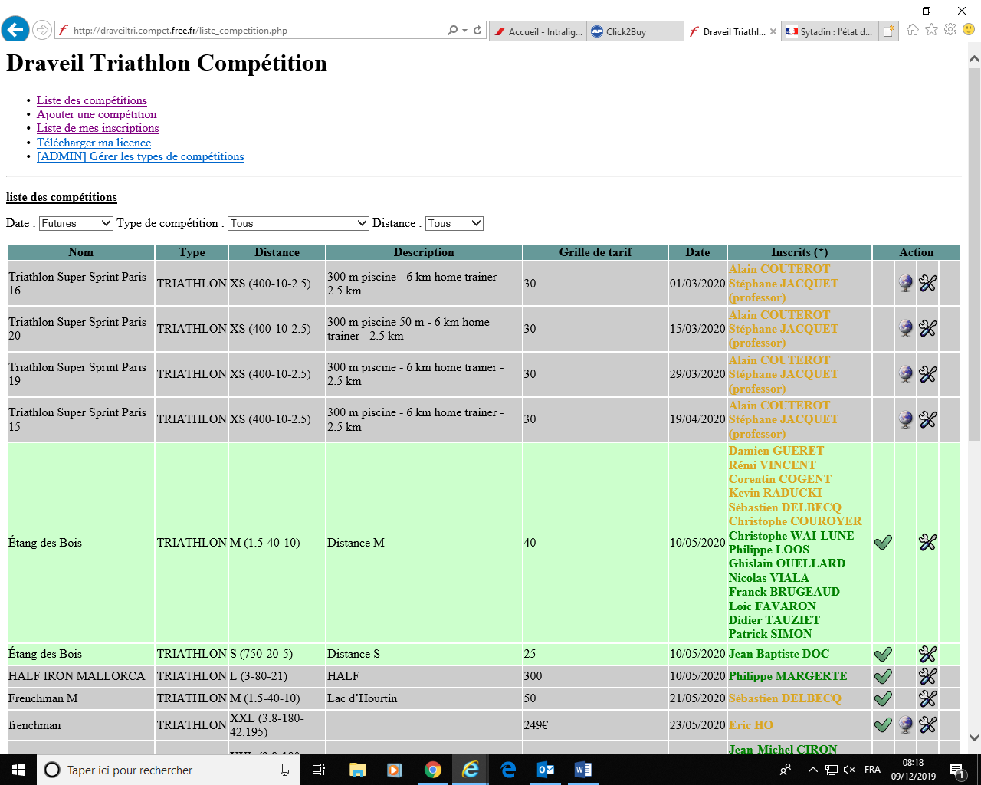
Cliquez sur la coche verte de la compétition qui vous intéresse.

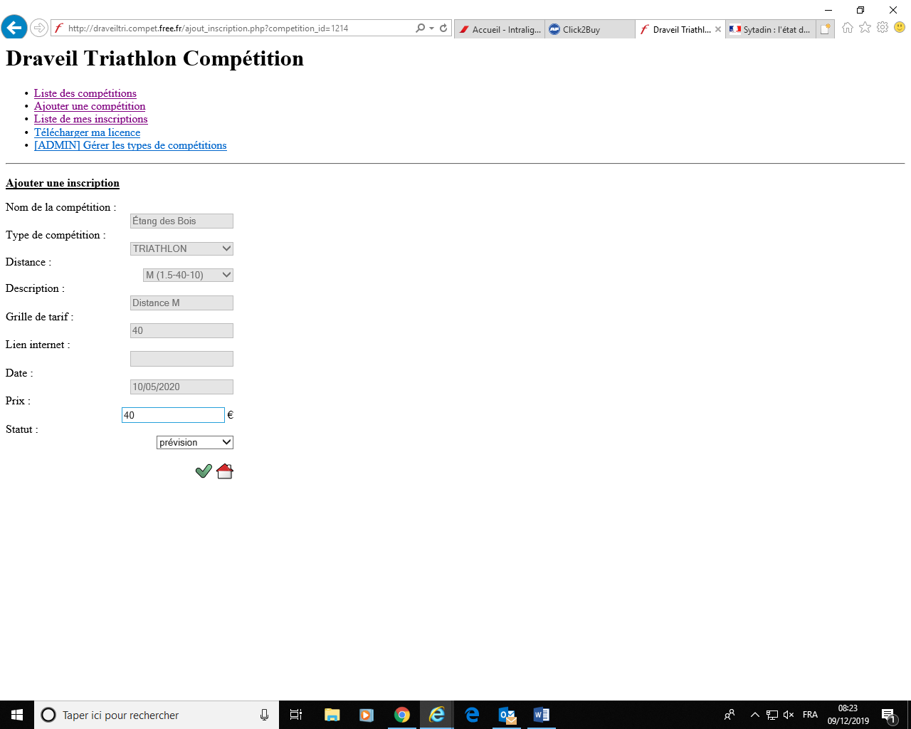
Inscrire le prix tel que défini dans la Grille de tarif
Puis cliquer sur la coche noire
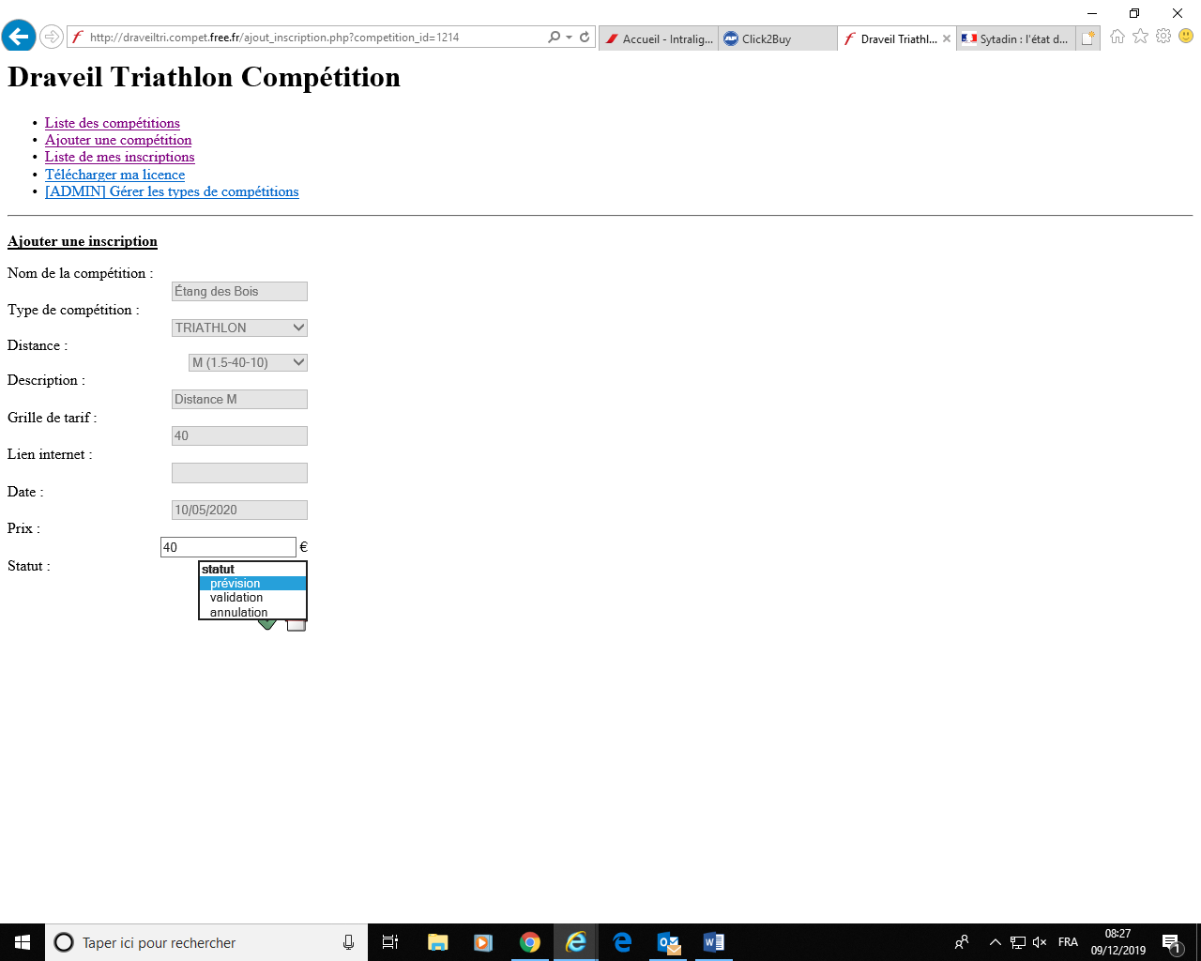
Faites votre choix parmi les trois possibilités
Puis cliquez sur la coche verte
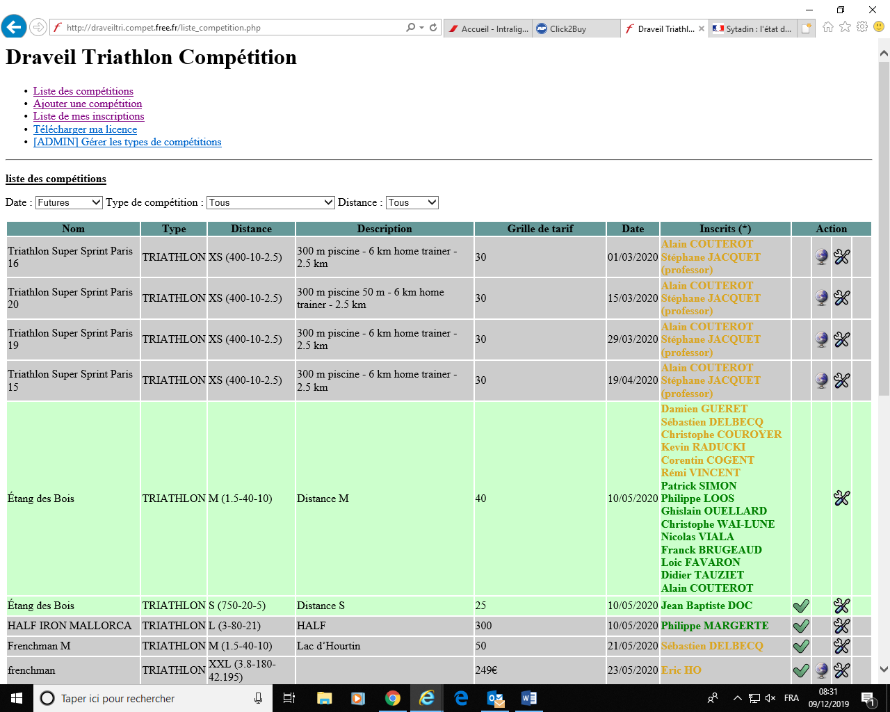
Ca y est, vous êtes inscrit …
… et la coche verte du début a disparu.
Maintenant que le côté administratif est bouclé, reste à vous entraîner pour donner le meilleur de vous-même le jour J !!
Bonne course !!
Attention : Vous êtes inscrit sur le site de Draveil compétition, n’oubliez pas de vous inscrire officiellement à la compétition sur le site de l’organisateur, nous ne nous en occupons pas.
En orange : prévision
En vert : inscription validée
En rouge : inscription annulée

